Carlos Ramón Gaya
Santa María

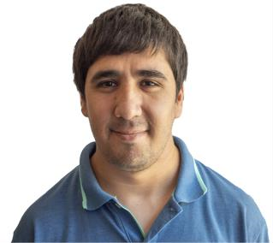

Fecha de nacimiento: 28 de Noviembre 1995
Lugar de nacimiento: Santa Fe.
Nacionalidad : Argentina. D.N.I.: 39.255.586 Estado civil: Soltero.
Dirección: Gorostiaga 1555, Santa Fe, C.P. 3000
Teléfono particular: (0342) 155952323.
Email: carlosrgaya@gmail.com

Formación académica
- Estudios secundarios: Colegio “San José Arquidiocesano Nº 3084” (Alfonso Durán 3649, Santa Fe Capital)

- 2024-Actualidad:

- Operador de PC

- Reparador de PC

- Electricista matriculado

- Herrero

- Instalador de sistemas de seguridad

- Carpintería

- Tornería

Experience personales

- Realice mantenimiento eléctrico a las propiedades de un cliente

Objetivos profesionales

Objetivos profesionales 1:
Conseguir el desarrollo profesional mediante el mejoramiento continuo, adecuándome a cualquier sistema de trabajo y con disponibilidad inmediata.

Objetivos profesionales 2:
Desarrollarme profesionalmente, y contribuir en el crecimiento de la entidad, participando activamente en los proyectos para mejorar. Y ser un factor de cambio en el área de trabajo.

Objetivos profesionales 3:
Pertenecer a una institución sólida y de confianza en la cual me pueda desarrollar y adaptar al trabajo con plena disposición para aprender aportando mis conocimientos y experiencia en beneficio de la organización.

Disponibilidad horaria

Full - time

Licencia Autorizada:
Licencia de conducir: B1

